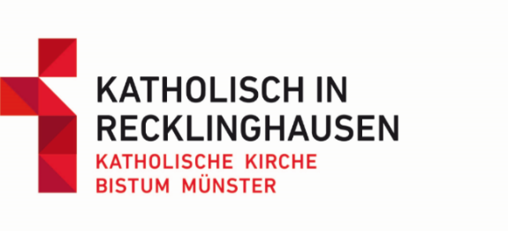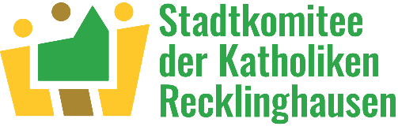

PROJEKT „LEUCHTÜRME“ - Fragebogen

Bitte einsenden bis spätestens PFINGSTEN 2024 an:
Stadtkirche@katholisch-recklinghausen.de

Benennung von Gemeinde, Pfarrei, Verband, Einrichtung, Gruppe, Initiative etc...

Ansprechpartner für Rückfragen (Namen, E-Mail, Telefon etc..)

Es sind mehrere Schwerpunkte/LEUCHTTÜRME (1., 2,…) benennbar!

- Kurze Einführung und b) Vision eines Schwerpunktes/LEUCHTTURMS

- Konkrete Maßnahmen zur Umsetzung des jeweiligen Schwerpunktes, ggfs. erste Schritte

